
2019-2020学年度重庆18中学校高2022级4月月考卷
高一下数学测试题
考试时间：120分钟
注意事项：
1.答题前填写好自己的姓名、班级
2.请将答案正确填写在答题卡上
第Ⅰ卷（选择题）
一、单选题（本大题共12题，每题5分，共60分.在下列各题的四个选项中，只有一个选项是符合题目要求的.）
1.平面向量，，若，则等于
A. B. C. D.
【答案】A
【解析】
试题分析：根据向量共线的条件，可知，所以.
考点：向量共线的坐标表示.
2.已知向量，，中任意两个都不共线，但与共线，且与共线，则向量（ ）
A. B. C. D.
【答案】C
【解析】
【分析】
根据共线向量的基本定理可得出，，两式作差得出，进而可得出，由此可得出结果.
【详解】由于与共线，则存在，使得，
与共线，则存在，使得，
两式相减得，即，
由于向量，，中任意两个都不共线，所以，，得，
则，因此，.
故选：C.
【点睛】本题考查利用共线向量基本定理的应用，考查计算能力，属于基础题.
3.已知向量，向量与垂直，且，则的坐标为（ ）
A. B. C. D. 或
【答案】D
【解析】
【分析】
设，根据垂直向量和向量模的坐标表示得出关于、的方程组，解出这两个未知数的值，进而可得出的坐标.
【详解】设，，
，，则，解得或.
因此，或.
故选：D.
【点睛】本题考查向量坐标的求解，涉及向量模和垂直向量的坐标表示，考查计算能力，属于基础题.
4.已知、、、为同一平面内的四个点，若，则向量等于（ ）
A. B.
C. D.
【答案】C
【解析】
【分析】
由，代入可得出关于、的表达式.
详解】，，因此，.
故选：C.
【点睛】本题考查利用基底表示向量，考查计算能力，属于基础题.
5.在中，角的对边分别为，且，，，则的周长为（ ）
A. B. C. D.
【答案】C
【解析】
【分析】
根据，得到，利用余弦定理，得到关于的方程，从而得到的值，得到的周长.
【详解】中，由正弦定理
因为，所以
因为，，所以由余弦定理得
即，解得，
所以
所以的周长为.
故选C.
【点睛】本题考查正弦定理的角化边，余弦定理解三角形，属于简单题.
6.在中,内角所对的边为,其面积,则 ( )
A. B. C. D.
【答案】C
【解析】
【分析】
由题意结合三角形面积公式求解c的值即可.
【详解】由三角形面积公式可得：，
据此可得：.
本题选择C选项.
【点睛】本题主要考查三角形面积公式及其应用等知识，意在考查学生的转化能力和计算求解能力.
7.点，，点在第二象限内，已知，且，则、的值分别是（ ）
A. 、 B. 、 C. 、 D. 、
【答案】B
【解析】
【分析】
求出向量的坐标，利用向量的坐标运算可得出实数、的值.
【详解】，，，且点在第二象限内，
，
又，，因此，，.
故选：B.
【点睛】本题考查利用向量的坐标求参数，考查计算能力，属于基础题.
8.正方形ABCD中，点E是DC的中点，点F是BC的一个三等分点，那么（ ）
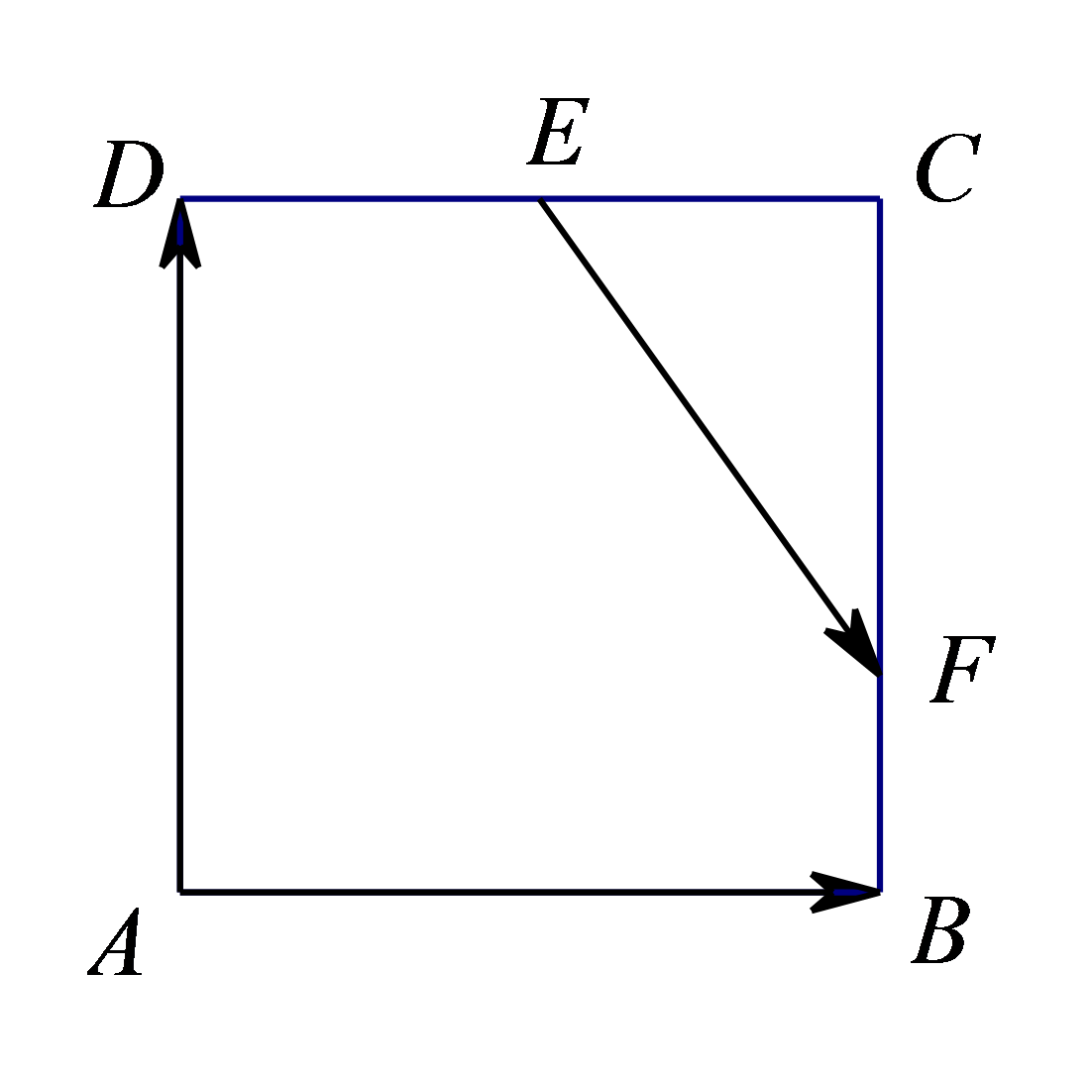
A. B.
C. D. .
【答案】D
【解析】
【分析】
用向量的加法和数乘法则运算。
【详解】由题意：点E是DC的中点，点F是BC的一个三等分点，
∴。
故选：D。
【点睛】本题考查向量的线性运算，解题时可根据加法法则，从向量的起点到终点，然后结合向量的数乘运算即可得。
9.已知平面向量，的夹角为，且，，则等于（ ）
A. B. C. 3 D. 4
【答案】D
【解析】
【分析】
根据向量数量积的概念展开式子进行计算即可.
【详解】因为，所以，即，代入数值，得到：，解得.
故答案为D.
【点睛】本题考查了向量数量积的定义，属于基础题.
10.如图所示，在四边形ABCD中，AB＝BC＝CD＝1，且∠B＝90°，∠BCD＝135°，记向量，则等于( )
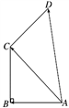
A. － B. －＋
C. －＋ D. ＋
【答案】B
【解析】
【详解】作DE⊥AB于E，CF⊥DE于F，
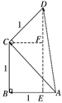
由题意，得∠ACD＝90°，CF＝BE＝FD＝，
∴＝＋ (－)
＝－＋，故选B.
点睛：平面向量与几何综合问题的求解方法
(1)坐标法：把几何图形放在适当的坐标系中，则有关点与向量就可以用坐标表示，这样就能进行相应的代数运算和向量运算，从而使问题得到解决．
(2)基向量法：适当选取一组基底，沟通向量之间的联系，利用向量间的关系构造关于未知量的方程来进行求解．
11.在中，角、、所对的边分别为、、，，，若当时的有两解，则的取值范围是（ ）
A. B. C. D.
【答案】C
【解析】
【分析】
利用正弦定理边角互化思想求得，根据有两解可得出，进而可求得的取值范围.
【详解】，由正弦定理边角互化思想得，
，，得，则，，.
，且有两解，，即，解得.
因此，的取值范围是.
故选：C.
【点睛】本题考查利用正弦定理边角互化思想求角，同时也考查了利用三角形解的个数求参数的取值范围，可计算能力，属于中等题.
12.已知集合，若对于任意，存在，使得成立，则称集合是“垂直对点集”.给出下列四个集合：
①；②；
③；④.
其中是“垂直对点集”的序号是（ ）
A. ①② B. ②③ C. ①④ D. ②④
【答案】D
【解析】
不妨设，成立，所以，即以O为直角顶点的，对任意点A,在有边OB与曲线相交．由于①中，因为A（1,0）点的垂直对称点不存在，所以不符．②画出三角函数的图像，显然转动时，OB与曲线都有交点，所以②对．③中，显然A（1,1），角与曲线没有交点，不符．④中，画出曲线与直角，也都有交点，所以符合，综上②④对，选D.
【点睛】
对于新定义题型，我们需尽量转化为己学过的相关的知识点或基本处理方法，本题转化为几何意义就是OA与OB垂直，每确定一点A,就需在在曲线上找到一点B使OA与OB垂直，所以把直角绕关O点转，使得与图像有两个以上交点即可．
第Ⅱ卷（非选择题）
二、填空题（本大题共4小题，每小题5分，共20分.把答案填在题中横线上.）
13.已知向量，.若，则________.
【答案】
【解析】
【分析】
利用共线向量的坐标表示计算出实数的值，进而利用向量模的坐标表示可求得.
【详解】，，且，，解得，则.
因此，.
故答案为：.
【点睛】本题考查利用共线向量的坐标表示求参数，同时也考查了利用坐标计算平面向量的模，考查计算能力，属于基础题.
14.若的面积为，且角，则________.
【答案】
【解析】
【分析】
利用三角形的面积公式求出的值，再利用平面向量数量积的定义可计算出的值.
【详解】的面积为，.
因此，.
故答案为：.
【点睛】本题考查平面向量数量积的计算，同时也考查了三角形面积公式的应用，考查计算能力，属于基础题.
15.设A是平面向量的集合,是定向量,对定义现给出如下四个向量：
那么对于任意使恒成立的向量的序号是________(写出满足条件的所有向量的序号).
【答案】①③④
【解析】
【分析】
根据所给定义，结合选项逐个进行验证可得.
详解】对于①，当时，满足；
当，因为
所以
若使得恒成立，则只需，结合所给向量可知③④符合条件；
综上可得答案为：①③④.
【点睛】本题主要考查平面向量数量积的运算，属于新定义问题，准确的理解给出的新定义是求解的关键，建立的表达式是突破口，侧重考查数学运算的核心素养.
16.在梯形中，已知，，，动点和分布在线段和上，且的最大值为，则的取值范围为________.
【答案】
【解析】
分析】
设，根据平面向量的数量积的运算律可知当点在处时，最大，过、分别作的垂线，垂足为、，则取最大值时，以为原点，为轴建立平面直角坐标系，设，利用向量的坐标运算可求得的取值范围.
【详解】由于，且，，
设，则，
，
当时，即当点在处时，最大，
过、分别作的垂线，垂足为、，
则的最大值为，
，，，
以为原点，为轴，建立直角坐标系，如图，
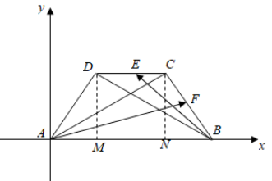
则、、、，
设，
，
.
因此，的取值范围为.
故答案为：.
【点睛】本题考查向量平面向量数量积取值范围的计算，考查运算求解能力，考查函数与方程思想，是中等题．
三、解答题（本大题共6小题，共70分.解答应写出文字说明、证明过程或演算步骤.）
17.设向量的夹角为且如果
（1）证明：三点共线.
（2）试确定实数的值，使的取值满足向量与向量垂直.
【答案】（1）见解析（2）
【解析】
试题分析：（1）利用向量的加法求出 ，据此，结合 ，可以得到 与的关系；（2）根据题意可得 ，再结合 的夹角为 ，且 ，即可得到关于 的方程，求解即可.
试题解析：（1）
即共线，
有公共点
三点共线.
（2）
且
解得
18.在中，角、、的对边分别为、、，已知，，.
（1）求的面积；
（2）求的值.
【答案】（1）；（2）.
【解析】
【分析】
（1）求出、，利用余弦定理求得，进而可得出，再利用三角形的面积公式可求得的面积；
（2）利用余弦定理求出，可求出，然后利用两角差的正弦公式可求得的值.
【详解】（1），，，，，
，由余弦定理得，则为锐角，，
；
（2）由余弦定理得，则为锐角，.
因此，.
【点睛】本题考查三角形面积的计算，同时也考查了利用两角差的正弦公式求值，考查计算能力，属于基础题.
19.在平面直角坐标系中，设向量，，其中.
（1）若，求值；
（2）若，求的值.
【答案】（1）；（2）.
【解析】
【分析】
（1）利用共线向量的坐标表示结合两角和的余弦公式得出，结合角的取值范围计算出的取值范围，进而可求得的值；
（2）利用同角三角函数的基本关系求出和的值，再利用平面向量数量积的坐标表示和两角和的正弦公式可计算出的值.
【详解】（1），，且，
则，
，，，因此，；
（2），则，，则，则，
由同角三角函数的基本关系得，解得，
因此，.
【点睛】本题考查利用共线向量的坐标表示求参数以及平面向量数量积的坐标运算，涉及两角和的正弦公式和余弦公式以及同角三角函数基本关系的应用，考查计算能力，属于中等题.
20.已知中，内角所对边分别为，若.
(1)求角的大小；
(2)若，求的取值范围.
【答案】（1）；（2）.
【解析】
【分析】
（1）利用正弦定理化简得：，再由正弦两角和差公式和化为：，再由得出的值即可；
（2）由得出，，得到，进而得到，再根据角的范围得到的范围即可.
【详解】(1)由，
可得：，
，
可得：，
，，
可得，
又由得：，
(2)，，，
，
，
，，
可得：，
的取值范围.
【点睛】本题主要考查解三角形，侧重考查正弦定理的应用，考查辅助角公式的运用，考查逻辑思维能力和运算能力，属于中档题.
21.已知函数，的内角、、的对边长分别为、、，且.
（1）求角；
（2）若，求的面积的最大值.
【答案】（1）；（2）.
【解析】
【分析】
（1）利用三角恒等变换思想化简函数的解析式为，利用，并结合角的取值范围可求得角的值；
（2）利用正弦定理结合三角恒等变换思想得出的面积为，求出角的取值范围，求出的取值范围，进而利用正弦函数的基本性质可求得面积的最大值.
【详解】（1），
，
，则，，解得；
（2）由正弦定理得，则，，
的面积为，
，则，，
所以，当时，即当时，的面积取最大值.
【点睛】本题考查三角恒等变换与三角形的综合问题，同时也考查了三角形面积最值的求解，涉及正弦定理和三角函数基本性质的应用，考查计算能力，属于中等题.
22.墙上有一壁画，最高点处离地面米，最低点处离地面米，距离墙米处设有防护栏，观察者从离地面高米的处观赏它.
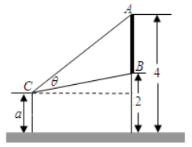
（1）当时，观察者离墙多远时，视角最大？
（2）若，视角的正切值恒为，观察者离墙的距离应在什么范围内？
【答案】（1）当观察者离墙米处时，视角最大；（2）.
【解析】
【分析】
（1）过点作的垂线，垂足为，设观察者离墙米，则，求出和，利用两角差的正切公式可得出关于的表达式，利用基本不等式可求得的最大值，进而得解；
（2）求得，可得出，由可得出，结合可得出的取值范围，进而得解.
【详解】（1）当时，过作的垂线，垂足为，则，且，
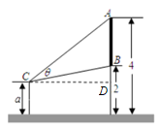
设观察者离墙米，则，且，，
所以，，
当且仅当，即当时，取最大值，此时视角最大；
（2）由（1）得，，
，
即，
当时，，则，解得或.
，所以，.
因此，观察者离墙的距离应在至米范围内.
【点睛】本题考查的知识要点：解直角三角形的应用，不等式组的应用，主要考查学生的运算能力和转换能力及思维能力，属于中等题型．

